УДК 629.014.7
В.А. Лебедев, А.И. Глазов
(г. Брянск, ФГБОУ ВО БГТУ)
ОЦЕНКА НАПРЯЖЕННОГО СОСТОЯНИЯ НЕСУЩЕЙ КОНСТРУКЦИИ КУЗОВА УНИВЕРСАЛЬНОГО ПОЛУВАГОНА МЕТОДОМ КОНЕЧНЫХ ЭЛЕМЕНТОВ
Методом конечных элементов выполнена оценка напряженного состояния кузова полувагона с луками в полу от действия эксплуатационных нагрузок.
Ключевые слова: метод конечных элементов, полувагон, кузов, расчет, модель, нагрузка.
Среди всех типов грузовых вагонов, эксплуатирующийся в России, большую часть занимают полувагоны с разгрузочными люками (до 400 тысяч вагонов на 2019 год). Они предназначены для перевозки соответствующих насыпных и штучных грузов открытым способом.
Каждый год из эксплуатации выводятся тысячи вагонов этого типа по причине большого физического износа несущих элементов. Им на замену промышленность выпускает полувагоны, как уже «проверенных временем», так и новых моделей, обладающих повышенными эксплуатационными параметрами.
На этапе проектирования вагона применяют методы компьютерного, математического моделирования, позволяющие оценить прочность и надежность элементов его несущей конструкции.
В работе выполнена оценка напряженного состояния металлоконструкции кузова четырехосного универсального полувагона при действии эксплуатационных нагрузок с применением метода конечных элементов.
Объектом исследования был принят четырехосный полувагон с разгрузочными люками в полу модели 12-783М [1]. Он предназначен для эксплуатации по сетям железных дорог колеи 1520 мм. Имеет габарит 1-ВМ, грузоподъемность 70 т и максимальную тару 24 т.
Для исследования была выполнена упрощенная компьютерная конечно-элементная (КЭ) модель, состоящая из 178 стержневых и 108 пластинчатых элементов, объединенных 165 узлами (рисунок 1). Пластинами моделировалась обшива кузова. При этом, так как модель выполнена в упрощенном виде, влияние гофров не учитывалось. Элементы каркаса представлены стержнями, геометрическими параметрами, приближенными креальным.
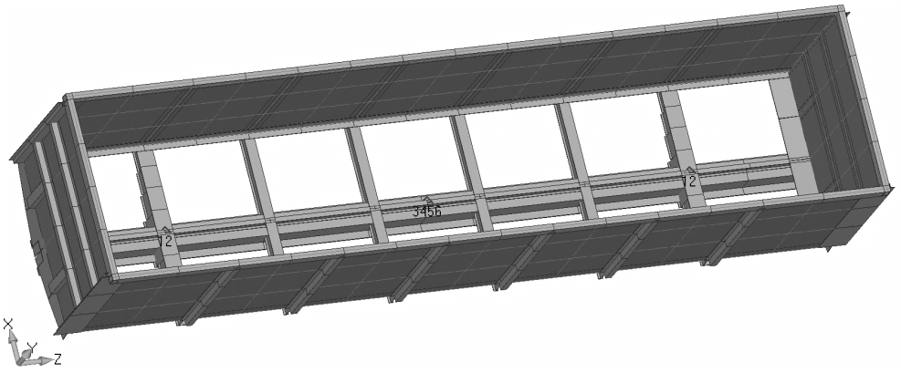
Рисунок 1. Упрощенная МКЭ модель кузова универсального полувагона
Все элементы модели обладают свойством изотропного материала приближенного к физико-механическим свойствам стали ($E=2,1×{10}^{5}{МН}/{м^{2}};G=0,808×{10}^{5}{МН}/{м^{2}}; μ = 0,3$).
Для моделирования стендовых испытаний на модель были наложены ограничения в соответствующих зонах кузова. В зонах расположения пятников – вертикальные и горизонтальные поперечные связи типа шарнирная опора. В средней части кузова на хребтовой балке – горизонтальная продольная связь (шарнирная неподвижная опора) и закрепления от поворота вокруг всех трех осей (скользящие заделки).
В соответствии с требованиями ГОСТ 33211-2014 [2], предъявляемыми к грузовым вагонам при испытании на прочность, модель нагружалась по I и III расчетным режимам (таблица 1).
Таблица 1
Силы, действующие на модель кузова полувагона
Расчетные режимы нагружения
I режим | III режим
Продольная сила
Растяжение – 2,5 МН | Растяжение – 1 МН
Сжатие – 3,5 МН | Сжатие – 1 МН
Вертикальная сила
Вес брутто кузова вагона –922 кН | Вес брутто кузова с учетом коэффициента вертикальной динамики вагона – 1291 кН
Вертикальная нагрузка прикладывалась распределенной силой по раме в следующем соотношении: 5/8 от общей силы по хребтовой балке, 3/16 – по нижней обвязке.
Продольная нагрузка растяжения и сжатия прикладывалась в местах расположения задних и передних упоров автосцепки с обоих концов вагона. Совместно с продольной нагрузкой, к каждому концу хребтовой балки, прикладывался момент для нивелирования момента, возникающего от эксцентрично приложенной продольной силы (отдельно при сжатии и растяжении).
При выполнении расчетов совместно с продольными силами учитывалось влияние вертикальной нагрузки. Результаты расчетов показали, что наибольшие напряжений возникают в местах приложения нагрузки – 261 МПа (концевая балка, сжатие 3,5 МН) или зонах возникновения реакций – 227,6 МПа (хребтовая балка, пятниковая зона, растяжение 2,5МН). В сечении кузова наибольшие напряжения распределились следующим образом: в хребтовой балке – -166,1 МПа (сжатие 3,5 МН); в нижней обвязке – 70,7 МПа (растяжение 1 МН); в верхней обвязке – -25,7 МПа (растяжение 1 МН). Среди поперечных промежуточных балок наиболее нагруженными были балки средней части кузова – 152,8 МПа (сжатие 1 МН).
Учитывая, что величина допускаемых напряжений для материала металлоконструкции кузова составляет 297 МПа, то можно сделать вывод, что при действии эксплуатационных нагрузок прочность конструкции кузова универсального полувагона обеспечена.

Список литературы
1. ПАО «Крюковский вагоностроительный завод». – Режим доступа: http://www.kvsz.com/index.php/ru/ (дата обращения: 06.10.20).
2. Межгосударственный стандарт ГОСТ 33211-2014. Вагоны грузовые. Требования к прочности и динамическим качествам. – Москва : Стандартинформ, 2016. – 53 с. – Электронная копия доступна на сайте Электронный фонд правовой и нормативно-технической документации. – URL: http://docs.cntd.ru/document/1200121493 (дата обращения: 06.10.20).
Материал поступил в редколлегию 12.10.20.

